**Grupo desenvolvedor número:** 3

**Nomes dos desenvolvedores:**

* Cristhofer Chow
* Cauã Carvalho
* Juliana Barazal
* Matheus Graciano
* Miguel Castro

**Grupo cliente número:** 4

**Nomes dos clientes:**

* Adriano Ribeiro
* Diego de Freitas
* Gabriel Tobias
* Lucca Freixo
* Patrícia Corval.

Nome do projeto: Dives Shopping

**1. Introdução**

Estruturação de um site para uma loja shopping de carros permitindo agendamento, perspectiva dos ambientes, venda de produtos infantis relacionados...

**1.1. Descrição**

O Dives Shopping é um centro comercial de carros de luxo, onde há lojas específicas de diversas marcas automotivas, tais como Ferrari e McLaren, e dentro delas também é possível alugar ou comprar carros de controle remoto para as crianças andarem.

Fora isso, há uma oficina especializada, um lava-rápido e uma loja de acessórios automobilísticos. Tudo isso dentro de uma estrutura de 3 andares, onde as lojas ficam no térreo, a oficina no segundo andar e o lava-rápido e estacionamento no terceiro.

O Dives Shopping necessita de um site capaz de mostrar as marcas vendidas no estabelecimento, uma loja de acessórios online e uma aba de serviços oferecidos, como mecânico e lava-rápido.

**1.2. Abreviações**

Neste item deve-se definir os termos importantes utilizados no projeto, facilitando o seu entendimento.

**2. Descrição Geral do Sistema**

Um site para venda e financiamento de carros

**2.1. Usuários do Sistema**

Interessados na compra de veículos, entusiastas e concorrentes fazendo busca de mercado.

**3. Requisitos do Sistema**

Este capítulo tem como objetivo descrever os requisitos do sistema. No caso de sistemas que possuam usuários / solicitantes reais para o levantamento de requisitos, pode-se utilizar uma das técnicas descritas.

**3.1. Requisitos Funcionais**

[RF01] Sobre nós

Descrição: Mostra ao usuário uma aba que fala um pouco sobre a empresa e a história dela.

Atores: Clientes

Prioridade: importante

Entrada: -

Saída: -

Exceções: Página fora do ar.

[RF02] Aluguel de carro infantil

Descrição: Mostra aos usuários os carros infantis que estão para aluguel.

Atores: Clientes

Prioridade: importante

Entrada: -

Saída: -

Exceções: Aluguel indisponível, não logado.

[RF03] Agendamento online

Descrição: O usuário pode marcar algum agendamento (preparação, manutenção, funilaria ou pneu)

Atores: Clientes

Prioridade: Essencial

Entrada: O usuário insere o número do chassi, agendamento do tipo de serviço, data e hora.

Saída: o sistema retorna os dados com a data e hora junto com um número de verificação.

Exceções: chassi inválido, serviço indisponível, retorna para um aviso na tela, não logado.

[RF04] Fale conosco

Descrição: Mostra ao usuário uma aba que mostra sobre as opções de fale conosco (Whatsapp ou email).

Atores: Clientes

Prioridade: importante

Entrada: -

Saída: -

Exceções: Página fora do ar.

[RF05] Lançamentos

Descrição: Mostra ao usuário os lançamentos da loja.

Atores: Clientes

Prioridade: importante

Entrada: -

Saída: -

Exceções: Página fora do ar.

[RF06] Aba de parceiras

Descrição: Mostra ao usuário uma aba sobre as parceiras da empresa.

Atores: Clientes

Prioridade: importante

Entrada: -

Saída: -

Exceções: Página fora do ar.

[RF07] Redes sociais

Descrição: Mostra ao usuário as redes sociais da empresa.

Atores: Clientes

Prioridade: importante

Entrada: -

Saída: -

Exceções: Página fora do ar.

[RF08] Ficha técnica

Descrição: Mostra ao usuário uma ficha técnica com informações detalhadas sobre o carro juntamente ao preço.

Atores: Clientes

Prioridade: importante

Entrada: -

Saída: -

Exceções: Página fora do ar.

[RF09] Home

Descrição: Mostra ao usuário a página inicial com os principais destaques e alguns carros, além das redes sociais, localização, fale conosco, página de oficina.

Atores: Clientes

Prioridade: Essencial

Entrada: -

Saída: -

Exceções: Página fora do ar.

[RF10] Estoque de veículos

Descrição: Mostra ao usuário uma página com todos os modelos disponíveis em estoque.

Atores: Clientes

Prioridade: Essencial

Entrada: -

Saída: -

Exceções: Página fora do ar.

[RF11] Menu

Descrição: Mostra ao usuário uma aba com as páginas do site.

Atores: Clientes

Prioridade: Essencial

Entrada: -

Saída: -

Exceções: Página fora do ar.

[RF12] Pesquisa

Descrição: Uma aba de pesquisa sobre os produtos e páginas.

Atores: Clientes

Prioridade: Importante

Entrada: O cliente insere o carro ou página desejada

Saída: Retorna a pesquisa do cliente juntamente com opções semelhantes.

Exceções: Página fora do ar, produto não encontrado.

[RF13] Oficina

Descrição: Mostra ao usuário uma página com os serviços oferecidos.

Atores: Clientes

Prioridade: Essencial

Entrada:-

Saída: -

Exceções: Página fora do ar e serviço indisponível.

[RF14] Aba de Profissionais

Descrição: Apresenta uma lista de profissionais da oficina, incluindo seus nomes, especialidades e informações de contato.

Atores: Clientes

Prioridade: Desejável

Entrada: -

Saída: Lista de profissionais com nome, especialidade e informações de contato.

Exceções: Página fora do ar.

[RF15] Fotos do Ambiente (Carrossel)

Descrição: Exibe uma série de fotos do ambiente da oficina em um formato de carrossel, permitindo aos clientes visualizarem diferentes áreas e aspectos do local.

Atores: Clientes

Prioridade: Desejável

Entrada: -

Saída: Carrossel de fotos do ambiente da oficina.

Exceções: Página fora do ar.

[RF16] Estoque de peças.

Descrição: Apresenta ao vendedor uma lista dos itens disponíveis no estoque da oficina, como peças de reposição, acessórios etc.

Atores: Vendedores (Funcionários)

Prioridade: Desejável

Entrada: Item que deseja buscar no estoque.

Saída: Quantidade disponível do item desejado no estoque.

Exceções: Página fora do ar e itens não disponíveis.

[RF17] Simulação do Financiamento

Descrição: Permite aos clientes simular um financiamento para os serviços ou produtos oferecidos pela oficina, fornecendo informações sobre parcelas, taxas de juros etc.

Atores: Clientes

Prioridade: Desejável

Entrada: Valor do serviço/produto, prazo de pagamento, taxa de juros.

Saída: Simulação do financiamento com parcelas e detalhes.

Exceções: Página fora do ar, dados de simulação inválidos e CPF restringido.

[RF18] Filtro de Pesquisa

Descrição: Oferece aos clientes a capacidade de filtrar os serviços ou produtos da oficina com base em critérios específicos, como preço, categoria etc.

Atores: Clientes

Prioridade: Essencial

Entrada: Critérios de filtro selecionados pelo cliente.

Saída: Resultados filtrados conforme os critérios selecionados.

Exceções: Página fora do ar e nenhum resultado encontrado para os critérios selecionados.

[RF19] Agendamento de Test-Drive

Descrição: Permite aos clientes agendar um test-drive para veículos disponíveis no shopping, fornecendo opções de data e horário.

Atores: Clientes

Prioridade: Desejável

Entrada: Data e horário desejados para o test-drive, informações de contato.

Saída: Confirmação do agendamento do test-drive

Exceções: Página fora do ar e horário não disponível para agendamento.

[RF20] Login

Descrição: Permite que usuários registrados acessem suas contas, fornecendo credenciais de login, como e-mail ou nome de usuário e senha.

Atores: Clientes

Prioridade: Essencial

Entrada: E-mail ou nome de usuário e senha.

Saída: Acesso à conta do usuário.

Exceções: Credenciais inválidas, conta desativada.

[RF21] Cadastro

Descrição: Permite que novos usuários criem uma conta na plataforma, fornecendo informações pessoais, como nome, e-mail, senha, telefone.

Atores: Novos clientes

Prioridade: Essencial

Entrada: Nome, e-mail, senha e outras informações necessárias para o cadastro.

Saída: Confirmação do cadastro e acesso à conta.

Exceções: E-mail já cadastrado, senha fraca, campo obrigatório não preenchido, informação inválida.

[RF22] Histórico veicular

Descrição: Mostra ao mecânico os serviços feitos no carro até o momento

Atores: Mecânicos

Prioridade: Essencial

Entrada: Chassi

Saída: -

Exceções: Número de chassi incorreto/não registrado

[RF23] Acompanhamento do histórico veicular

Descrição: mostra ao usuário o status do veículo enquanto na oficina.

Atores: Usuários

Prioridade: Desejável

Entrada: -

Saída: informações sobre alterações feitas pelo mecânico no veículo.

Exceções: veículo não cadastro, chassi incompatível com o cadastro.

**3.2. Casos de Uso**

[UC01] Validação de compra

**Atores:** Clientes, Sistema de Cadastro, Vendedor

**Visão geral:** O cliente entra no site e faz a compra do produto que deseja; O vendedor realiza a compra presencial do cliente.

**Referências cruzadas:**

- Requisitos: RF2, RF10, RF11, RF20, RF21

- Casos de uso relacionados: [UC05] Validação de login

**Cenário típico:**

1. O usuário é encaminhado a aba de pagamento

2. O sistema pede que faça login para seguir com a compra

5. O usuário insere as informações

6. O sistema autoriza e pergunta se o usuário deseja confirmar a compra

7. O usuário confirma

8. O sistema exibe uma mensagem na tela de compra feita com sucesso e envia um e-mail ao proprietário do cartão e do e-mail

**Cenários alternativos:**

6.a. Cartão recusado

1. O sistema avisa o usuário e retorna ao passo 5

8.a. O usuário cancela a compra ou o produto está em falta

1. O sistema avisa que a compra foi cancelada e retorna a tela inicial.

2. O sistema avisa o usuário e retorna a tela inicial

[UC02] Agendamento da Oficina

**Atores:** Clientes, Mecânicos, Sistema de agendamento

**Visão geral:** O cliente agenda um horário com um mecânico.

**Referências cruzadas:**

- Requisitos: RF13, RF14

- Casos de uso relacionados: UC05 - Validação de Login

**Cenário típico:**

1. O usuário deseja agendar um horário na oficina

2. O sistema mostra os profissionais e horários disponíveis

3. O usuário seleciona o horário desejado

4. O sistema pede que o usuário faça login ou cadastro

5. O usuário insere suas informações

6. O sistema autoriza o agendamento e faz uma pergunta de confirmação

7. O usuário confirma

8. O sistema exibe uma mensagem na tela de agendamento feito e envia um e-mail ao usuário

**Cenários alternativos:**

6. a. O pagamento não é aprovado pelo sistema

1. O sistema retorna à página de pagamento e alerta o usuário do erro.

7. b. O usuário não confirma o agendamento.

1. O sistema retorna à página de compra.

[UC03] Agendamento do Test-Drive

**Atores:** Clientes, Sistema de agendamento

**Visão geral:** O cliente agenda um horário após encaminhar a compra;

**Referências cruzadas:**

- Requisitos: RF10, RF17, RF19 e RF21.

- Casos de uso relacionados: UC01 - Validação de Compra, UC05 -Validação de Login.

**Cenário típico:**

1. O usuário acessa a aba de Test-drive e escolhe o produto

2. O usuário faz login para seguir com agendamento

3. O sistema solicita que o usuário faça parte do pagamento para liberar a chave de validação.

4. O sistema fornece opções de datas e horários disponíveis para que o usuário escolha; o usuário escolhe data e horário.

5. O sistema agenda o Test-drive.

**Cenários alternativos:**

O cliente e/ou o mecânico cancela o seu agendamento.

2a. O usuário insere informações incorretas.

1. O sistema comunica que as informações estão incorretas.

2. O usuário é direcionado para o passo 2.

[UC04] Acompanhamento do histórico veicular - Cliente

**Atores:** Clientes, Sistema de acompanhamento

**Visão geral:** Permite o cliente visualizar o histórico de serviços feitos no veículo.

**Referências cruzadas:**

- Requisitos: RF13, RF20, RF21, RF22, RF23.

- Casos de uso relacionados: UC05 - Validação de login, UC10 - Acompanhamento do histórico veicular - Mecânico.

**Cenário típico:**

1. O usuário acessa a aba de serviços.

2. O sistema pede que o usuário esteja logado.

3. O usuário faz login.

4. O sistema mostra uma aba de “Meus veículos” com os carros do cliente que estão cadastrados no sistema.

5. O usuário seleciona o veículo desejado.

6. O sistema mostra o histórico veicular.

**Cenários alternativos:**

4.a. Nenhum veículo registrado.

1. O sistema exibe que não há nenhum veículo registrado.

[UC05] Validação de Login

**Atores:** Usuários

**Visão geral:** Permite o login do usuário para acessar funções específicas do sistema.

**Referências cruzadas:**

- Requisitos: RF20, RF21

**Cenário típico:**

1. O usuário deseja acessar algum serviço específico

2. O sistema pede ao usuário que faça login

3. O usuário insere seu id e senha

4. O sistema confirma e autoriza o login

**Cenários alternativos:**

3.a O usuário não está cadastro

1. O sistema avisa o usuário e redireciona para a aba de cadastro

3.b O usuário insere informações incorretas

1. O sistema avisa o usuário e redireciona ao passo 3

[UC06] Validação de estoque

**Atores:** Usuários

**Visão geral:** Permite os usuários checarem os veículos disponíveis no estoque.

**Referências cruzadas:**

- Requisitos: RF10, RF16

**Cenário típico:**

1. O usuário deseja checar o estoque da loja.

2. O usuário acessa a aba de estoque.

3. O sistema mostra se determinado carro está disponível.

**Cenários alternativos:**

3.a O sistema mostra que não tem o carro em estoque disponível

1. O sistema redireciona para a página de estoque.

[UC07] Validação de ficha técnica do carro

**Atores:** Usuários

**Visão geral:** Permite aos usuários visualizar informações sobre o veículo.

**Referências cruzadas:**

- Requisitos: RF08

**Cenário típico:**

1. O usuário seleciona um veículo na página principal ou na aba de estoque.

2. O sistema exibe a ficha técnica do carro (motor, transmissão...e outros detalhes)

**Cenários alternativos:**

2.a O carro não está disponível

1. O sistema retorna ao item 1

[UC08] Pesquisa

**Atores:** Usuários

**Visão geral:** O usuário pesquisa produtos desejados no site.

**Referências cruzadas:**

- Requisitos: RF12

**Cenário típico:**

1. O usuário insere o termo no campo de pesquisa.

2. O sistema exibe o resultado da pesquisa.

**Cenários alternativos:**

1.a A pesquisa não tem correspondência.

1. O sistema avisa o usuário e aguarda o próximo termo para pesquisa.

[UC09] Estoque de peças

**Atores:** Vendedores

**Visão geral:** O vendedor visualiza o estoque de peças disponíveis.

**Referências cruzadas:**

- Requisitos: RF16

- Casos de uso relacionados: [UC05] Validação de Login

**Cenário típico:**

1. O vendedor acessa a seção de estoque de peças.

2. O sistema exibe as peças em estoque listadas por quantidade e preço.

**Cenários alternativos:**

2.a. A peça está em falta no estoque.

1. O sistema fornece uma previsão da próxima chegada de itens.

[UC10] Acompanhamento do histórico veicular - Mecânico

**Atores:** Mecânicos, Sistema de acompanhamento

**Visão geral:** Permite o mecânico visualizar o histórico de serviços feitos no veículo e atualizar caso necessário.

**Referências cruzadas:**

- Requisitos: RF13, RF20, RF22, RF23

- Casos de uso relacionados: UC05 - Validação de login, UC04 - Acompanhamento do histórico veicular – Cliente.

**Cenário típico:**

1. O mecânico faz login

2. Acessa a aba de serviços.

3. O sistema mostra uma aba de “Veículos”.

4. O mecânico seleciona um veículo.

5. O sistema exibe o histórico de serviços realizados e permite ao mecânico atualizar.

6. O mecânico realiza o serviço e atualiza.

7. O sistema salva a alteração e exibe ao cliente as novas informações.

**Cenários alternativos:** Não há cenários alternativos.

[UC11] Simulação de financiamento

**Atores:** Usuários

**Visão geral:** Os usuários simulam um financiamento para os veículos ou produtos da oficina.

**Referências cruzadas:**

- Requisitos: RF17

- Casos de uso relacionados: [UC05] Validação de Login

**Cenário típico:**

1. O usuário precisa estar logado na página

2. O usuário escolhe o produto desejado e solicita a simulação de financiamento.

3. O sistema analisa as informações fornecidas.

4. O usuário recebe um feedback para o financiamento.

5. O sistema exibe uma mensagem de confirmação.

**Cenários alternativos:**

3.a. O sistema reconhece as informações como incorretas e exibe uma mensagem de erro.

1. O sistema pede que o usuário digite as informações novamente.

2. O sistema recalcula as condições de financiamento de acordo com os novos dados fornecidos.

Diagrama dos Casos de Uso: [DiagramaEngSoft.svg](https://fatecspgov-my.sharepoint.com/:u:/g/personal/miguel_silva23_fatec_sp_gov_br/Ea-AbmbOqstBqPZmhGOeJO8B4OjqXEiuY9cvoo-hwngQXw?e=CmA7lJ)

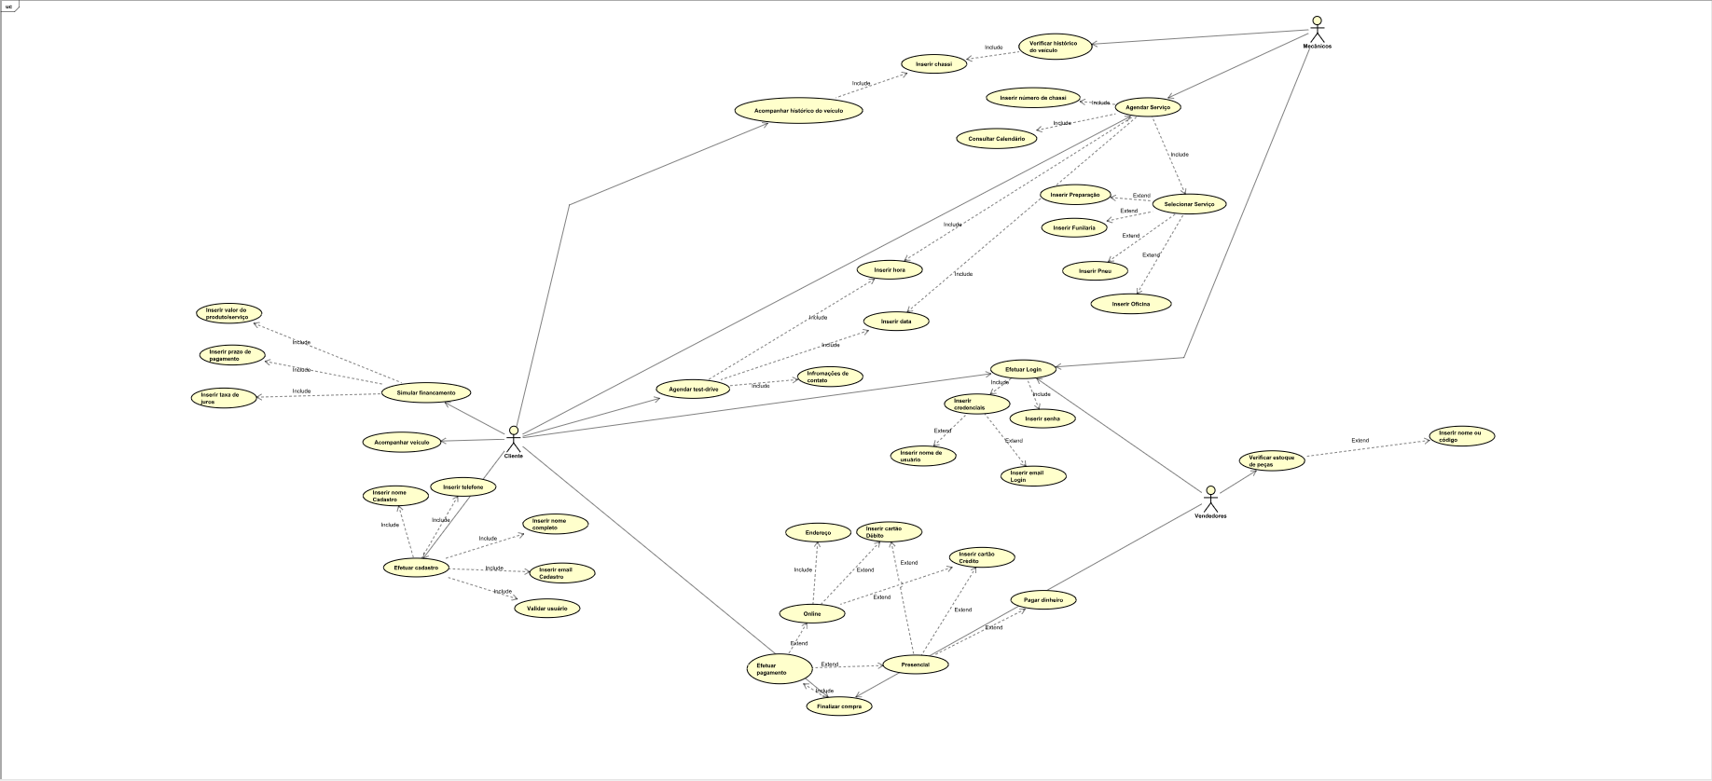

**4.Reuniões**

05/04/24 – Descrição do pedido.

*Descrição:*

“O Dives Shopping é um centro comercial de carros de luxo, onde há lojas específicas de diversas marcas automotivas, tais como Ferrari e McLaren, e dentro delas também é possível alugar ou comprar carros de controle remoto para as crianças andarem.

Fora isso, há uma oficina especializada, um lava-rápido e uma loja de acessórios automobilísticos. Tudo isso dentro de uma estrutura de 3 andares, onde as lojas ficam no térreo, a oficina no segundo andar e o lava-rápido e estacionamento no terceiro.

O Dives Shopping necessita de um site capaz de mostrar as marcas vendidas no estabelecimento, uma loja de acessórios online e uma aba de serviços oferecidos, como mecânico e lava-rápido.”

12/04/24 – Primeira reunião com o cliente (estabelecer conceitos básicos).

*Perguntas:*

1. Qual a paleta de cores? Tem alguma preferência de estilo?

Dourado e preto. Estilo moderno

1. Vocês já têm alguma ideia de logotipo?

Não pensaram nisso ainda.

1. Com quais marcas vocês trabalham? Apenas superluxo ou padrão médio (BMW, Mercedes, Audi)

Vão ter marcas de padrão médio (R$500k+)

1. Qual tipo de oficina? (preparação, manutenção, funilaria ou pneu)

Full Service.

1. O aluguel de carro é apenas para as crianças ou superesportivo?

Aluguel exclusivo para carros infantis.

1. Gostariam de uma aba “Sobre nós”, “Fale conosco”? Se sim, acham legal ter fotos da loja na aba “Sobre nós?

Apenas “Fale Conosco”

1. Gostariam de uma aba sobre Newsletter do mundo sobre rodas?

Não, mas gostariam de uma aba mostrando as novidades do estoque (Como uma aba de “Lançamentos”).

1. Quais as redes sociais da loja? Preferem que apareça no rodapé ou no Fale Conosco?

Facebook, TikTok, Instagram, Email. No rodapé.

1. Tem alguma empresa parceira?

Sim.

1. Vai ter a ficha técnica dos carros vendidos?

Sim, entra na descrição.

1. Os serviços têm atendimento online?

É possível tanto agendamento online, quanto local. Uma aba diferente para cada serviço.

19 - 20/04/24 – Reunião interna para propor melhorias e definir os requisitos (item 3.1). Reunião com o cliente para apresentar as novas sugestões.

*Sugestões:*

* Aba de profissionais
  + Como é um mercado fechado, não tem tantos profissionais que trabalhem com este padrão de automóvel, por isso, seria bom especificar os profissionais que trabalham no shopping.
* Fotos do ambiente
* Disposição dos produtos em estoque
* Simulação de financiamento
* Filtro de pesquisa
* Agendamento de Test-drive
* Seção sobre o veículo (curiosidades)

26/04/24 – Revisão dos RF’s e adição de RF’s faltantes.

[RF022] Histórico veicular

Descrição: Mostra ao mecânico o histórico de serviços feitos no carro até o momento

Atores: Mecânicos

Prioridade: Essencial

Entrada: Chassi

Saída: -

Exceções: Número de chassi incorreto/não registrado

[RF023] Acompanhamento do histórico veicular

Descrição: mostra ao usuário o status do veículo enquanto na oficina.

Atores: Usuários

Prioridade: Desejável

Entrada: -

Saída: informações sobre alterações feitas pelo mecânico no veículo.

Exceções: veículo não cadastro, chassi incompatível com o cadastro.

03 – 10 - 17/05/24 – Estruturação dos Casos de Uso e Diagrama.

Vide item 3.2:

* [UC01] Validação de compra
* [UC02] Agendamento da Oficina
* [UC03] Agendamento do Test-Drive
* [UC04] Acompanhamento do histórico veicular - Cliente
* [UC05] Validação de Login
* [UC06] Validação de estoque
* [UC07] Validação de ficha técnica do carro
* [UC08] Pesquisa
* [UC09] Estoque de peças
* [UC10] Acompanhamento do histórico veicular - Mecânico
* [UC11] Simulação de financiamento

24/05 - 07/06/24 – Estruturação do protótipo: [***https://www.figma.com/design/ye0cj5N3FlExP5k86z5Zm3/Untitled?node-id=0-1&t=beQhrEqiI3R6DgLG-1***](https://www.figma.com/design/ye0cj5N3FlExP5k86z5Zm3/Untitled?node-id=0-1&t=beQhrEqiI3R6DgLG-1)

* Home, Pesquisa, Estoque

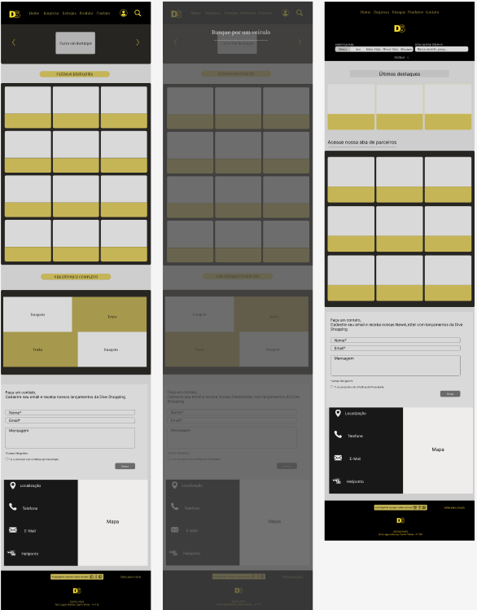

* Login, Cadastro, Agendamento mecânico/cliente

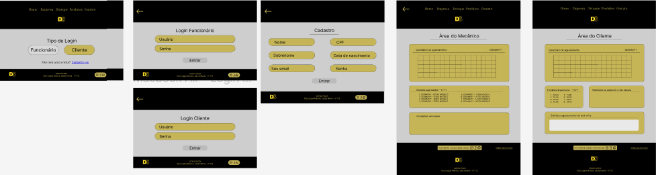

* Produtos, Parceiros, Ficha técnica, Estoque

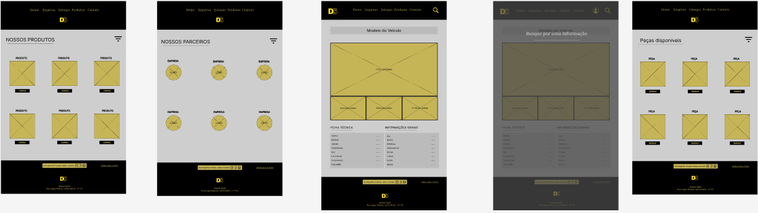

* Validação de compra, Área funcionário, Sobre nós

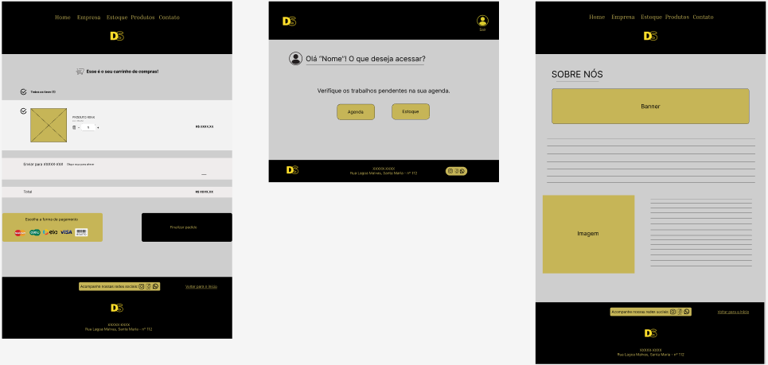

* Serviços

